（一）中国首封电子邮件何人何时发出的？

中国第一封电子邮件，
发出时间：1986年8月25日 争
1987年9月14日 论
发送者： 吴为民、王运丰等人之争
2006年02月24日闵大洪
1、今天上网，看到昨天（2006年2月21日）网易科技论坛·IT业界评论中的一个帖子《究竟是谁发出的中国第一封电子邮件？》。曾在中国科学院高能物理研究所工作多年、现为美国费米国家实验室研究员的吴为民先生回忆20年前一段亲历的往事。--------1986年8月25日，瑞士日内瓦时间4点11分，北京时间11点11分，由当时任高能物理所ALEPH组（ALEPH是在西欧核子中心高能电子对撞机LEP上进行高能物理实验的一个国际合作组，我国科学家参加了ALEPH组，高能物理所是该国际合作组的成员单位。）组长的吴为民，从北京710所的IBM-PC机上发给ALEPH的领导——位于瑞士日内瓦西欧核子中心的诺贝尔奖获得者斯坦伯格（JackSteinberger）的电子邮件（E-mail）是中国第一封国际电子邮件。
吴为民称，关于中国第一封电子邮件的记载有许多误传。比较普遍的说法是，由北京应用技术研究所，于1987年9月14日经由意大利ITAPAC发往德国的内容为“越过长城，走向世界”、通讯速率为300bps的电子邮件，是中国第一封电子邮件。其实，这比我当时发出的速率为560bps的第一封电子邮件整整晚了一年多。值此中国第一封电子邮件开创20周年之际，我在西欧核子研究中心的同事帕拉齐（Palazzi）博士的协助下，找到了20年前西欧核子研究中心计算机部的VAX计算机的备份数据磁带，并请专门的技术员帮助解读。
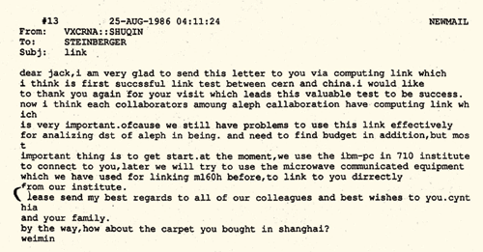
邮件译文为：“亲爱的Jack,我很高兴通过计算机联网给您发这封信，我相信，这是在西欧核子研究中心与中国之间的第一个成功的计算机通讯。我想再次感谢您最近对北京的访问。正是这次访问导致了这个有价值的计算机通讯试验的成功。我想，现在，每一个ALEPH协作组的成员，都用计算机网络联系起来了。这是非常重要的。当然，要在北京分析ALEPH的数据压缩带，还有许多问题，并且需要为此找到经费。但最重要的是，我们已经开始启动。目前我是用710所的IBM-PC机与您联系的。我们将把目前用于联接M160H的计算机的微波通讯，从高能物理所直接与你们联机。请代向同事们问好，祝您、新西亚和您全家幸福。顺便问一下，您在上海买的地毯如何？为民”
2、 在此之前，业界通常认为我国第一封电子邮件是北京计算机应用技术研究所研究员钱天白先生于1987年9月14日发出的。亦有称9月20日发出的。现从邮件记录来看，发出时间为9月14日，收到时间为9月20日，当时竟然走了6天！
在中国互联网络信息中心（CNNIC)2005年6月修订的《中国互联网发展大事记》中，按时间顺序记载的第二个大事件便是我国发出第一封电子邮件：“1987年9月，CANET在北京计算机应用技术研究所内正式建成中国第一个国际互联网电子邮件节点，并于9月14日发出了中国第一封电子邮件："Across the Great Wall we can reach every corner in the world.(越过长城，走向世界)" ，揭开了中国人使用互联网的序幕。这封电子邮件是通过意大利公用分组网ITAPAC设在北京侧的PAD机，经由意大利ITAPAC和德国DATEX―P分组网，实现了和德国卡尔斯鲁厄大学的连接，通信速率最初为300bps。”在这里，并没有说明具体哪一个人完成了这项工作。时间则明确为9月14日。
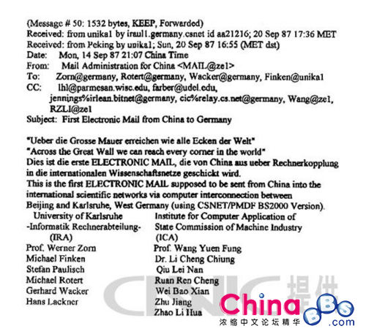
2004年底，《京华时报》记者张瑾采访到了原中国兵器工业计算机应用研究所所长李澄炯，随后撰写了《我国第一封电子邮件》。按照该文所述，“那是中国兵器工业计算机应用研究所和西德巴符州政府的一个计算机国际网合作项目，发第一封电子邮件是整个研究组共同完成的。”9月14日的发送并未成功，经过一番努力，1987年9月20日20时55分（北京时间）才终于发送出去。李澄炯老人介绍说除了自己，当时研究组成员还包括技术顾问王运丰教授（已辞世）和其他同事，但未提及钱天白。 2002年，CNNIC的外籍高级顾问安·玛莉·普鲁贝尔（Ann Marie Plubell）得到委托，开始查找中国发出的第一封电子邮件的下落。最后邮件副本终于从接收者之一的措恩（Werner Zorn）教授处获得。玛莉将邮件打印件带回中国，交由CNNIC收存。从邮件发送者来看，共有7人署名，王运丰为第一位。李澄炯回忆，王运丰曾因此获得德国总统颁发的大十字勋章。名单中也没有钱天白的名字。
从目前看，中国第一封电子邮件，发出时间有1986年8月25日和1987年9月14日之争。发送者有吴为民、王运丰等人之争。
看来何人何时发出中国第一封电子邮件这一史实，有待中国互联网协会和CNNIC再进行一番深入的调查，并给予最终的确定。
来源：ChinaBBS
（二）电子邮件常识
----企业成功开展E-mail营销的基本常识
1、电子邮件的特点http://lyacc.com
（1）电子邮件具有电话通讯的速度与邮政通讯的直观性，同传统的通讯方式相比有着巨大优势。首先是其速度，电子邮件通常是在倾刻之间就送达至收件人的信箱之中。其次是它的方便性，与电话通讯不同，发送电子邮件时不会因“占线”而浪费时间，收件人也无需守候在线路的另一旁，从而跨越了时间和空间的限制。电子邮件最大的优点还在于其低廉的价格，用户可以低至几分钱的代价发送用其它通讯方式无法负担的信息。http://lyacc.com
（2）Internet的电子邮件软件是高效的，可信赖的。通常一个电子邮件只需几秒钟就可到达目的地。如果目的地的计算机正好关机或暂时从Internet断开，电子邮件也会存放在提供邮件服务的服务商那里，用户再次开机上网便可自动获得邮件。在电子邮件体系中，也可以要求有邮件的回执，使发信人能确认邮件的送达。http://lyacc.com
（3）允许收信人自由决定在什么时候回复，将即时通信的优点和自由中断的优点组合在一起，使通讯双方能更方便地安排工作。
（4）电子邮件软件还能非常方便地按小组成员来发送邮件，电子邮件的这种列表服务，提供了一组成员进行互相讨论的方法。
（5）电子邮件的内容可以包括文字、图形和声音，大量的技术图纸、工艺资料都可以利用它来传递。
（6）电子邮件软件还能够自动回复电子邮件，可以为企业节省人力而不致影响企业形象。//lyacc.com
对于很多Internet用户，电子邮件已经成为一种必需。确实，电子邮件取代了邮政通信而成为他们的主要通信机制。电子邮件改变了他们的日常生活方式，他们使用电子邮件与朋友、同事、雇员、顾客以及家庭成员进行通信。http://lyacc.com
电子邮件已经对相当一部分人的生活和工作产生了巨大影响，并且这种影响的人群正逐步扩散。一些国际著名咨询公司的研究报告表明，电子邮件是廉价高效的网络营销工具，在所有互联网提供的服务中，电子邮件一直占据第一位。由于电子邮件营销包含着巨大的商机，可以在极短的时间内以极低的成本向数以万计的用户发送信息，因而为无数直复营销商所憧憬。http://lyacc.com
2、实施E-mail营销的主要步骤
E-mail营销是指把文本、HTMI或多媒体信息发送到用户的电子邮箱，以达到营销目的。具体一点就是在电子邮件平台上发布电子信息，该平台专门用于：1、使用户认识某一品牌；2、使用户形成对某一产品或服务的兴趣或偏好；3、使用户能与广告方取得联系，获取信息或购买产品、服务；4、管理客户关系或实现其他相关的营销目标。http://lyacc.com
E-mail营销的最大优点在于企业可利用它与用户（不论是企业用户还是普通用户）建立更为紧密的在线关系。之所以这么说，是因为企业可以通过收集用户需求信息，然后“投其所好”，向用户发送定制化邮件，向他们介绍企业的产品与服务。而且，电子邮件可以立即回复，费用也较低。由于这种颇有针对性的主动式营销迎合了用户需求，企业同用户之间的关系也就潜移默化地得到了改善。http://lyacc.com
与电话推销、邮寄推销信等传统的营销方法相比，E-mail营销已逐渐开始体现出其优势。由于其具有方便、快捷、成本低等特点，这种营销方式正开始像雨后春笋一般成长。在广告界，电子邮件被称为“杀手锏”，因为可以通过对它进行调整，使它适合收件人的兴趣爱好。实际上，电子邮件再加上个性化、数据库营销、促销以及创造性网上营销技巧，已经取代了横幅广告，成为更受欢迎的定向营销通讯工具。那么，企业应该如何实施 E-mail营销呢？http://lyacc.com
第一、确定目标顾客群。首先考虑是建立自己的邮件列表，还是利用第三方提供的邮件列表服务。这两种方式都可以实现E-mail营销的目的，但各有优缺点。利用第三方提供的邮件列表服务，费用较高，很难了解潜在客户的资料，事先很难判断定位的程度如何，还可能受到发送时间、发送频率等因素的制约。由于用户资料是重要资产和营销资源，因而许多公司都希望拥有自己的用户资料，并将建立自己的邮件列表作为一项重要的网络营销策略。http://lyacc.com
第二、制定发送方案。应尽可能与专业人员一起确定目标市场，找出潜在的用户。确定发送的频率。发送E-mail联系的频率应该与顾客的预期和需要相结合，这种频率预期因时因地因产品而异，从每小时更新到每季度的促销诱导。千万不要认为发送频率越高，收件人的印象就越深。过于频繁的邮件“轰炸”，会让人厌烦。研究表明，同样内容的邮件，每个月至多以发送2-3次为宜。http://lyacc.com
电子邮件应该有明确的主题。邮件的主题是收件人最早看到的信息，邮件内容是否能引人注意，主题起到相当重要的作用。邮件主题应言简意赅，以便收件人决定是否继续阅读。http://lyacc.com
l、内容要简洁。电子邮件宣传不同于报纸、杂志等印刷品广告，篇幅越大越能显示出企业的实力和气魄。电子邮件应力求用最简单的内容表达出你的诉求点，如果必要，可以给出一个关于详细内容的链接（URL），收件人如果有兴趣，会主动点击你链接的内容，否则，内容再多也没有价值，只能引起收件人的反感。要用通俗易懂的语言介绍你的产品能为客户带来什么好处，特别是您的产品与您的竞争对手有什么不同，或许在功能上，或许是在服务上，必须与众不同。最忌夸夸其谈，丝毫不注意客户有什么感觉。内容一定以客户为中心，让人感到你在实实在在的为他着想。http://lyacc.com
2、邮件格式要清楚。虽然说电子邮件没有统一的格式，但它毕竟是封邮件，作为一封商业函件，应该参考普通商务信件的格式，包括对收件人的称呼、邮件正文、发件人签名等因素。邮件要能够方便顾客阅读。有些发件人为图省事，将一个甚至多个不同格式的文件作为附件插入邮件内容，给收件人带来很大麻烦，最好采用纯文本格式的文档，把内容尽量安排在邮件的正文部分，除非插入图片、声音等资料。http://lyacc.com
第三、发送E-mail，收集反馈信息，及时回复。可以选定群发邮件，也可针对某些顾客进行单独发送。开展营销活动应该获得特定计划的总体反应率（例如点击率和转化率）并跟踪顾客的反应，从而根据顾客过去的反应行为作将来的细分依据。当你接到业务问询时，你应及时做出回复，最好在24小时以内。你拖的时间越长，对你的形象损害越大。注意养成一天查收信件数次的习惯，并做到及时回复。这样做，不仅表示你重视人家的问询，也显示出你的工作高效，显示出你对顾客服务的重视。在你对潜在顾客的问询做出及时回复之后，你还应该在两三天内，跟踪问询2-3次。要知道，很多人一天会收到大量的电子邮件，你的回复很有可能被忽略了，或者不小心被删掉了。跟踪联系意在确认人家确实收到了你的回复，同时也给对方受重视的感觉，还传达出你希望赢得这笔业务的诚意。http://lyacc.com
第四、更新邮件列表。根据从顾客那儿得到的信息进行整理，更新邮件列表，创建一个与产品和服务相关的客户数据库，改善“信噪比”，增加回应率，同时了解许可的水平。客户许可的水平有一定的连续性，每封发送的邮件中都应该包含着允许加入或退出营销关系的信息，没有必要用某些条件限制顾客退出营销关系。通过这些信息，加深个性化服务，增强顾客的忠诚度。http://lyacc.com
第五、提供E-mail营销服务。1、在接到订单时要及时确认，明确发货时间。及时做出确认，是一项基本的商业礼节，顾客都有这样的需求。在你接到订单时，你应迅速予以确认，对人家表示感谢，明确订货详情和发货时间。2、提供个人信息保护。据调查，大约有77％的互联网用户为避免在一些网站登记个人信息而离开。除了因为登记过程占用时间和精力，更主要是因为牵涉到个人信息。3、开展提醒服务。据统计，半数以上营销人员已经进行过提醒服务和定制提醒计划的实验，包括时间提醒（如生日）、补充（如替换、升级）和服务备忘录（如预定维护）。提醒服务专注于现行顾客需求并塑造了将来顾客的购买行为。可以考虑发送其它各种免费信息，以增加顾客的认同感。4、对忠实顾客提供更多的优惠服务。获得一个新的顾客比留住一个现有顾客代价要大得多，这是基本常识。但现实的情况往往是对忠诚顾客投入的服务越来越少，甚至收取更高的费用，特别促销优惠条款只针对新加入的顾客。http://lyacc.com
3、实施E-mail营销应注意的几个事项
现在传统营销正逐步向网络营销发展，而网络营销也日益与传统营销相结合，要想有效地发挥E-mail营销功能，也要将E-mail营销与传统营销相结合。企业要成功地进行E-mail营销，并充分发挥其应有的作用，还应注意以下几个事项：http://lyacc.com
1、进行许可E-mail营销。许可营销就是企业在推广其产品或服务时，事先征得顾客的许可，通过E-mail的方式向许可的潜在顾客发送产品或服务信息。许可营销的主要方法是通过邮件列表、新闻邮件、电子刊物等形式，在向用户提供有价值信息的同时附带一定数量的商业广告。许可营销比传统的推广方式或未经许可的E-mail营销具有明显的优势，有助于顾客在网上寻找产品，减少广告对用户的滋扰，增加潜在客户定位的准确度，增进与客户的关系、品牌忠诚度等。http://lyacc.com
2、制定系统的营销方案。目前，许多公司E-mail营销手段就是自行收集或者向第三方购买E-mail地址，大量发送未经许可的电子邮件，对自己网站的注册用户没有计划地频繁发送大量促销信息，又不明确给出退订方法。有的公司虽然根据基于许可的方式建立了邮件列表并拥有一定数量的用户，但邮件列表质量不高，订阅者的阅读率不高，大部分邮件列表订户数量很少。因此，不管是传统营销，还是网络营销，都应该有系统的营销方案，必须明确目标定位。如果企业得到用户资源后，也不管是不是自己的目标受众，不加区分地发送垃圾邮件，这样的营销肯定不会有效果。http://lyacc.com
3、对常问问题有统一的答复。不同的潜在顾客，通常会询问一些类似的问题。对此，通常有3种高效处理的方式：（1）在你的网站上，开辟一个“常问问题解答（FAQ）”区域；（2）利用大多数电子邮件软件设有的模块工具，创建一个这样的FAQ文件。在你收到有这些常问问题时，你只需将这个预设好的文件发出去即可；（3）设立一个自动回复器。http://lyacc.com
4、恰当处理顾客意见。你的业务经营得再好，也不可能十全十美，也就是说，总会有顾客（或潜在顾客）给你提意见。当你接到顾客意见时，你绝不应该采取置之不理的态度，而应该及时做出回应，要和接到订单一样迅速。如果你处理得当，给你提意见的人极有可能成为你的忠实顾客。http://lyacc.com
5、以诚信为本。在互联网这个开放的大市场里，同类产品的供应者总是很多，顾客会很方便地对比各家产品的性能和价格。相对于面对面报价，通过E-mail报价相当被动，发出的邮件无法改变，又无法探听到竞争者的价格状况，你更不可能根据顾客的反应灵活报价。因此，为顾客提供最优质的产品、最低廉的价格才是取得成功的惟一法宝。有些公司采用在邮件标题上故弄玄虚、伪装成接收者的朋友等方法增大点击率，其实，无论怎样伪装，发件地址还是会被方便地查出来的。开展网上营销，还是应该以诚信为本。http://lyacc.com
作为网络营销工具，电子邮件越来越受欢迎。随着网上出版商、电子零售商、金融服务供应商及目录发布人不断创造出新的使用因特网进行营销的方式，选择进入电子邮件正以其覆盖面广、成本较低而效率较高等特点，越来越受青睐。从国外的情况看，企业对E-mail营销越来越重视。虽然无法预测国内 E-mail营销市场究竟有多大，但可以预见，国内的E-mail营销将具有广阔的发展前景。

补充几点
http://w ww.chinagraver.com/
发布时间：2006-02-2108:54:37
关于邮件营销常识:
1、调查发现90%的公司可能尝试电子邮件的行销手段
你的收件箱中的信息量可能将有显著的增加，因为调查发现90%的公司可能在明年尝试使用电子邮件行销手段。 对你来说，这可能是垃圾邮件，但对行销业来说，电子邮件就是一座从未开采的金矿，可以让公司直接与消费者对话。 按照进行这项调查的emedia公司的观点，以用户允许为前提的行销方式可以用来清除垃圾邮件信息，用户可自行决定是否获取电子邮件广告。emedia公司的常务董事David Clark表示：“如果一切由个人决定，那么他们就能控制所接收电子邮件的数量。”该公司公布了约50家公司的电子邮件公告。
2、报告显示:电子邮件是电子商务成功的关键
美国的ActivMeda Research LLC公司就电子邮件在线市场营销中所起作用进行了调查，并发表了“Capturing Online Markets：The Definitive Guide to Building Loyalty”的报告。报告显示，电子邮件是吸引“回头客”的最有力工具，而回头客则是电子商务获得成功的关键所在。在线消费者中的43％表示在最近的在线购物中电子邮件发挥了重要作用。认为电子邮件在网上购物中起着重要作用的消费者比率（按购物种类分类）：综合43％ 消费产品50％ 电脑/电子产品43％ 时装/流行43％ 收藏品/趣味41％ 玩具/娱乐38 ％ 投资38％ 办公用品37％ 旅游32％ 由此看来，利用电子邮件巧妙地组合进行销售、服务、促销，乃是电子商务中取得长期成功的基本因素。定期的电子邮件将会加强与顾客的联系。通过长期与顾客交换信息能够建立留住回头客的牢固基础。
3、如何增强email营销的效果
作为一种有效的直邮手段，email的确是无处不在，对营销人员来说，email营销方式无疑“散发着醉人的芳香”。那么，应该如何实施email营销策略呢？第一步，确定目标。对直邮来说，这一步很简单，除非有直接反应目标，否则一定会按照这条思路进行下去。第二，找出定位目标受众最特殊的方法。如果你的目标市场是18—34岁的怀孕妇女，其特点是最近30天上过网、喜欢编织、对猫过敏，那么仅仅发邮件给18—34岁的女性实际上就不是真正的目标。应该尽可能与委托人一起确定目标市场，找出从心理描绘图或人口统计学标准中“暗示”而实际上没有指名的其他目标。
4、怎样开展一次电子邮件推广活动（略）
首先，你的目的是什么？这是指你希望获得的结果是什么。你是为了增加销售额吗？你是为了获得新用户吗？你是想让注册用户了解你们公司的最新消息吗？其次，你希望推广的是什么产品？如果你想销售的是一种技术复杂，科技含量高的产品，你就必须定向一群受教育程度比较高的受众。但是你销售的如果是比较常见的日用品，你的受众定向范围就可以相对扩大。在受众定向结束以后，你就可以开始定制个性化的电子邮件了。第三，你公司的内部资源如何？谁将负责你的整个电子邮件计划？谁将负责运作整个市场宣传活动？你是否需要聘请一个专家帮助你进行电子邮件的发送？这些问题都是你应该是先必须清楚的。要知道，开展电子邮件推广活动的灵魂在于负责人的能力，只有人员得力，你的电子邮件推广活动才能获得完全的成功。2005年的eMail营销会有突破性发展吗？能真正取得理论上可能的巨大收益吗？从2003年的市场表现来看，2003年的eMail营销虽然前景看好，但是大概还不会有什么实质性的发展。形成这种观点，虽然有点悲哀，然而事实的确如此，因为，到目前为止，很多公司并不了解eMail营销的基本方法，甚至包括许多“著名的”网络公司在内。总之，eMail营销还远没有成为一种主流的网络营销手段。这包含着两方面的含义：一方面是企业对利用eMail开展营销还缺乏足够的认识，也没有掌握eMail营销的正确方法；另一方面，提供eMail营销专业服务的市场还没有真正形成，而且现有的一些公司在市场培育和推广方面还存在很多问题。正是由于这些原因，对eMail营销的认识和操作手段是否能够得到发展，决定了eMail营销在新一年中的整体发展水平。国内eMail营销的现状对上网人口来说，eMail对生活和工作产生了巨大影响，并且这种影响逐步向没有上网的人口扩散，在所有互联网提供的服务中，电子邮件一直占据第一位，这正是开展eMail营销的基础。因此似乎也没有必要为eMail营销下一个准确的定义，从字面上就已经反映出足够的信息。正是这么一个简单的概念，由于其中包含着巨大的商机，因而让无数直复营销商向往和憧憬，也让许多企业惊叹互联网的神奇，可以在极短的时间内以几乎可以忽略不计的成本向数以万计的用户发送信息，因而错误地认为这就是最简单的网络营销手段。 一些国际著名的咨询公司的研究报告也都表明eMail是廉价高效的网络营销工具，甚至估计eMail营销的反馈率高达5-15%，不仅远远高于标准BANNER网络广告的点击率，而且也高于传统直邮广告的回应率。但事实上，eMail营销的效果远远没有发挥出来，不过我们也不能因为自己的eMail营销效果不佳而否定这种研究结果，因为必须清楚这种调查的结论是有条件的，即“在正确利用eMail营销的前提下”。一些企业正是由于忽视了正确的营销方法，或者说将eMail营销看得过于简单了。这一点可以从许多公司常用的“eMail营销”手段中看出。常见的做法包括：自行收集或者向第三方购买eMail地址，大量发送未经许可的电子邮件；对自己网站的注册用户反复发送大量促销信息，又不明确给出退订方法；虽然根据基于许可的方式建立了邮件列表并拥有一定数量的用户，但是邮件列表质量不高，订阅者的阅读率并不高。此外，大部分邮件列表订户数量很少，受众面小，也是制约eMail营销效果的重要原因。 这里所讲的eMail营销所存在的问题，都是针对一些企业自行利用eMail开展营销的过程中，但是，eMail营销并不仅仅局限于此。网络营销的内涵，除了针对自己的用户看开展营销以外，利用专业服务商提供的服务也是eMail营销的主要内容，当然，企业要为此付费，正如在网站或传统媒体投放广告一样。然而，国内的企业似乎普遍还没有形成利用电子邮件做广告的观念，尤其是付费的邮件广告，这仍然是对于eMail营销的片面认识所致，也许是觉得eMail营销就是发电子邮件，既然自己就可以发送，何必花钱请别人来做呢？这些企业通常忽视了另外一些问题，那就是专业服务商拥有更广泛的潜在用户资源，有专业的发送和跟踪技术和手段，因而可能有更好的营销效果。 专业的直复营销商通常提供某些类型的网络杂志、新闻邮件、商业信息等吸引用户参与，然后在邮件内容中投放广告主的商业信息，现在的问题是，各类邮件列表数量不少，订阅者也很多，但真正有企业愿意在邮件列表中投放广告的并不多。而且，国内的专业直复营销服务市场还不完善，电子邮件广告也和网站标志广告等一样陷入了广告空间过剩的局面，而且看来似乎比网络广告更为尴尬，我们通常还可以在一些大型网站看到不少的BANNER或各种类型的BUTTON或者其它形式的广告（不排除其中某些是互换广告），却很少在邮件列表中看到丰富的广告信息。 造成这种状况如果仅仅归结于用户对eMail营销缺乏认识是不公正的。邮件广告是一个新兴市场，对市场的培育是一个复杂但却是必不可少的过程，但是在这方面，现有的一些服务商显然并没有做多少努力。令人觉得奇怪的是，一些邮件列表服务商不惜投入大量的人力来销售广告，却没有那个公司利用自己的网站或者邮件列表提供有关的基础知识，让更多的企业了解eMail营销的真正含义和价值。此外，从客观环境来看，由于没有规范的管理制度和监督机构而造成垃圾邮件泛滥也直接影响到正统eMail营销的发展 ，缺乏权威的第三方邮件广告监测也是主要的制约因素。eMail营销：前景依然看好国内eMail营销至今仍然处于蒙昧阶段，甚至找不出一个成功的经典案例，在2004年也不一定有什么惊人的发展，但是，有迹象表明，eMail营销将受到更多的关注，至少，将受到更多网络公司的青睐。随着网络公司融资难度加大，注意力经济也将逐步向务实的方向发展，网络公司开始将广告逐渐转移到价格相对较低的网络媒体上，除了利用网站注册用户资料开展营销以外，利用第三方的eMail广告也将逐步成为网络公司的选择。从国外的一些情况来看，对eMail营销也将同样更加重视。根据最近的一则新闻报道，美国著名的网上拍卖网站ebay宣布修改一批用户注册时的参数选择，把用户资料的默认值设定为“愿意接收特殊促销信息、电话促销信息以及与eBay公司有关的产品和服务的直接邮寄信息”。这显然是一个重要的信号：用户资料将被充分用做营销资源。另一则新闻是，2003年年末，NEC在美国组建了一个新的子公司Auraline，专门通过电子邮件向消费者发送宣传材料，提供基于电子邮件的直复营销服务。Auraline公司计划在第一年实现250万美元的销售额，并在第三年使这一数字达到1.04亿美元。但是，由于缺乏权威的调查资料，无法预测国内eMail营销市场究竟有多大，这将对一些eMail营销服务商制订市场推广计划带来一定难度，也只能是感性地估计，国内的eMail营销前景看好。
（三）中国网民使用email特征

中国网民最常使用的电子邮箱账号

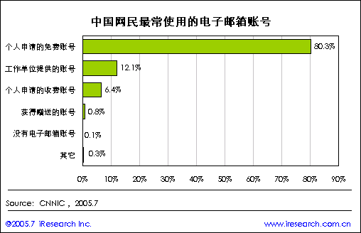

历年中国网民每周收发电子邮件数
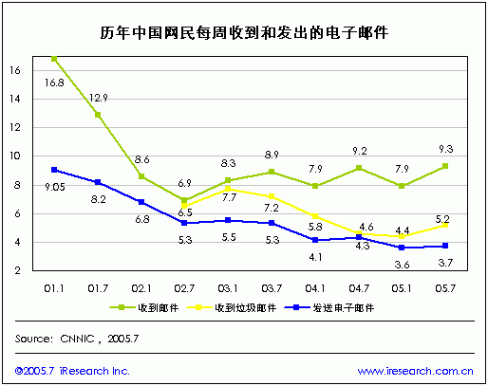

中国网民最常使用的电子邮箱账号申请时间

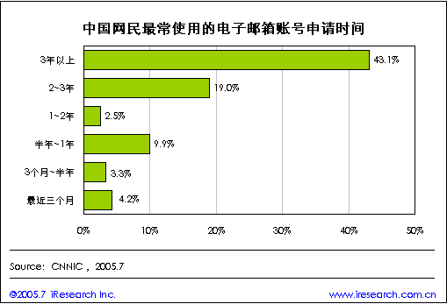
从图中可以看出，一半以上的网民最常使用的邮箱是申请了两年以上，这些网民已经把电子邮箱作为与他人联络的固定手段
历年中国网民每周收发电子邮件数

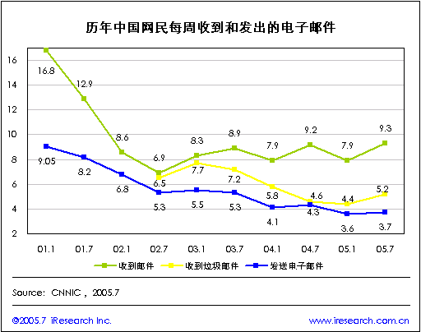
从图中可以看出，网民收到的电子邮件在2001年和2002年的下降后一直在8~9封，但是扣除垃圾邮件后收到的邮件数还是有明显的上升趋势，垃圾邮件在连续下将后出现了小反弹。而发出邮件数目一直在震荡下降

中国网民电子邮箱的使用频度
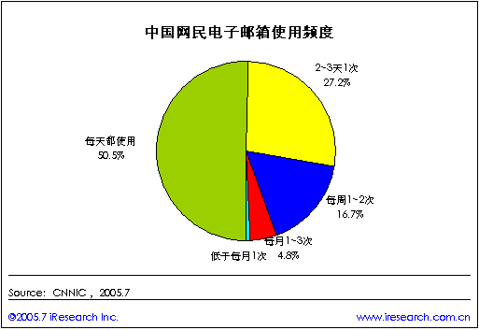
从图中可以看出，一半以上的网民每天使用邮箱，与网民平均上网天数4.2天相比较和每周收到的非垃圾邮件5.2封，网民查看邮箱的频率还是比较高的，也说明已经有很多人把电子邮箱作为每天必查的项目。

（四）2005、2006年我国email 状况
- 2005
相关背景：5年来，随着中国经济的持续强劲增长和信息技术的高速发展，中国网民数量一直保持着快速增长
2000年5月，我国网民人数是1690万；而今年5月19日CNNIC的最新数字是，中国网民的数量已经在4月份突破1亿。5年间的增长比率是592%。
数据表明，中国网民数量将在北京奥运会之前超过美国，从这个角度，中国将成为互联网第一大国。
在中国-新浪、搜狐、网易将世界上最强大的门户网站彻底挤出第一阵营；新浪、网易等
我们自己的邮件服务占据了主要的市场份额；百度击败了如日中天的Google；QQ让MSN望尘莫及；携程和阿里巴巴一骑绝尘，成功开创了全新的电子商务模式；无线和网络游戏方面，新浪、TOM，空中网和盛大、网易、九城更是啸傲江湖，使得这些领域难觅境外竞争对手。所有这一切使我们有理由推导出以下结论：中国人最擅长作互联网。
官方网站中，新华网、人民网、中国网和千龙网、东方网、红网等国家级新闻网站和地方门户已经成了中国互联网不可或缺一只重要力量

06年2月15日，中国网民总人数超过1.1亿人，网站数量超过69万个，
2005年，中国互联网网民数量是1.03亿人，共发送电子邮件198亿封，人均每年发送192封;
中国网民年收垃圾邮件200多亿封

-----------------而手机用户则是3.93亿，共发送短信3046亿条，人均每年发送775条短信。无论用户数量、通讯总量还是人均使用数量，短信都遥遥领先电子邮件，"第三大通讯工具"

- 2006
我国将于3月30日起施行《互联网电子邮件服务管理办法》(以下简称《办法》)，《办法》将包括一系列的准入、规范及对不符合要求企业的处罚措施等内容。
针对垃圾邮件的泛滥，《办法》主要从如下三个方面着手限制:一是针对广告型电子邮件发送方，明确规定对于广告电子邮件未经互联网电子邮件接收者明确同意，不得向其发送包含商业广告内容的互联网电子邮件。发送包含商业广告内容的电子邮件时，应当在互联网电子邮件标题信息前注明“广告”或“AD”字样;二是针对电子邮件服务提供商，首次实行市场准入管理。所有电子邮件服务提供商，必须备案或者经过相关部门的许可，电子邮件服务器实施IP地址登记制度，除此之外还必须关闭电子邮件服务器匿名转发功能;三是消除中间代理，即获得电子邮件服务准入的厂商，不得为没有获得许可或者备案的组织和个人，提供电子邮件接入服务。
《办法》对违规的认定标准是“不会考虑垃圾邮数量，而是从情节(违规程度)的角度去考量”，如果违规了，处理办法据信产部政策法规司副司长李国斌介绍，“由于信产部没有司法权，所以只能给予违规者罚款和警告两种处分，对于一般的违规行为，处以一万元以下的罚款，但是有违法收入所得的，可最高处以3万元的罚款。如果违反情况非常严重，可能罚款的力度会增大，并会伴随其他的处罚方式。”

我国成立互联网电子邮件举报受理中心
我国颁布《互联网电子邮件服务管理办法》

管理办法3月30日起施行
管理办法规定，未经互联网电子邮件接收者明确同意，不得向其发送包含商业广告内容的互联网电子邮件。发送包含商业广告内容的电子邮件时，应当在互联网电子邮件标题信息前注明“广告”或“AD”字样

3、短信挑战
当2005年6月，27岁的“中国短信”(www.china-sms.com)执行总经理杜娟大胆预言短信将超过互联网成为继电话、传真后的第三大通讯工具时，引起了众多的怀疑与不以为然，但2005年底官方的统计数据竟然让杜娟的预言变成了事实。
电子邮件是互联网上最主流的通讯工具，历史与互联网一样长久;而方兴未艾的短信则是移动电信网上仅次于语音的第一新秀，年龄只有电子邮件的一半。据官方数据统计，2005年，中国互联网网民数量是1.03亿人，共发送电子邮件198亿封，人均每年发送192封;而手机用户则是3.93亿，共发送短信3046亿条，人均每年发送775条短信。无论用户数量、通讯总量还是人均使用数量，短信都遥遥领先电子邮件，“第三大通讯工具”之争自此尘埃落定，怀疑者们在跌破眼镜的同时也记住了这个商业洞察力超人一等的年轻女“老总”。
杜娟的“中国短信”是国内最早的短信公司之一，目前是全国最大的企业短信服务提供商。4万多家企业客户的资源，让她拥有了国内最全面的数据样本来分析短信产业的发展，这也正是她自信的原因。
现在商务人士的眼中，不会用短信比不会上网还要可怕，因为现代社会的商务沟通主要依靠电话、传真、短信三大主流工具载体，缺少任何一个，都会损失很多商机，让自己在竞争中处于劣势，而商业短信与个人短信还有不同，个人短信主要通过手机终端操作，而商业短信则是通过软件来群发与接收，需要学习一定的技术，但效果立竿见影，已经成为现代商务人士的必修课，她们的核心产品“短信王”也因此被媒体评为“2006年商务白领必须掌握的三大工具”之一。
短信为什么会有这么大的魔力战胜互联网电子邮件，夺取“第三通讯工具”桂冠呢?从直观层面看，首先是受众更广，短信用户是电子邮件用户的三倍;其次是沟通效率高，手机人们都是随身携带，可以即时处理短信，而电子邮件必须要有电脑上网才能阅读并回复;最后是目标可靠性好，人们对手机的爱护远远超过电子邮箱，对手机号码的更换也非常慎重，发短信比发电子邮件更放心。
事实上短信不仅做为“第三大通讯工具”被人们在日常生活、商业往来中应用与熟知，还成为了不少普通人的创业或致富工具。一个刚毕业的外语系女生，创办了个英语培训班，没有租教室，而是全部采用短信教学;一个独立证券咨询师，每天把行情分析通过短信第一时间发送给自己的会员;一个农村兽医用短信给本地养殖户每天发送疫情与饲料调配知识，不仅挣到了可观的咨询费，也为当地农民增收提供了稳定的技术保障。短信让这些普通人得到了与大公司平等竞争的机会，又通过他们帮助了更多的普通人，因此又被称为“平民致富工具”。
其实这才是让短信发展成为“第三大通讯工具”的幕后真正原因，杜娟分析道，一个向最广大的平民阶层开放、让普通人参与获利的价值链，一个平等有序的产业环境，才是推动一个通讯工具发展的终极动力，加上中国是全球最大的移动通讯市场和国家的开明政策，短信产业正是占尽了“天时、地利、人和”的有利条件，才取得了超越互联网速度的迅猛发展，而 “中国短信”(www.china-sms.com)也很幸运地成为这次通讯浪潮的受益者，从创业时几个人的小公司到现在资产数千万、员工上百人的规模，“中国短信”(www.china-sms.com)5年来每年都保持300%以上的增长。
市场很大并一直快速增长，简直触不到边，杜娟对未来3年内“中国短信”的成长胸有成竹，而做为“第三大通讯工具”产业的代表，她表示“中国短信”还会主动负起维护与推动短信产业继续健康发展的责任，帮助更多的人从“第三大通讯工具”中获益。

